  112a | Redoxprozess | 29.07.26
  Bei einer chemischen Reaktion kommt eine Oxidation immer mit einer Reduktion zusammen vor.
  Wie nennt man deshalb eine solche chemische Reaktion?
  Mit Kohlenstoff (C) kann man Kupferoxid (CuO) reduzieren. Schreibe erst und sprich dann die zugehörige chemische Gleichung. Gib dabei die Aggregatzustände an.
  Skizziere eine Apparatur, mit deren Hilfe Kupferoxid durch Kohlenstoff reduziert werden kann und die Reaktionsprodukte nachgewiesen werden.
  Mit welcher chemischen Reaktion lässt sich das gebildete Kohlenstoffdioxid nachweisen?
  112a | Redoxprozess | 29.07.26
  Unter einer Redox-Reaktion versteht man eine chemische Reaktion, bei der eine Reduktion immer mit einer Oxidation gemeinsam ablaufen.
  C(s) + CuO(s) --> Cu(s) + CO₂(g)
  Fester Kohlenstoff reagiert mit festem, schwarzen Kupferoxid zu Kupfer und gasförmigem Kohlenstoffdioxid.
  A Glührohr mit Kupferoxid und Kohlenstoff
  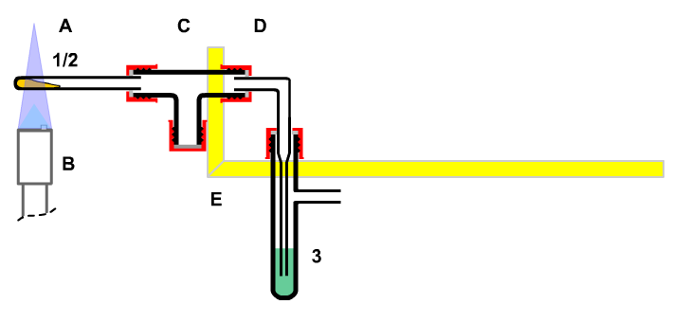
  B Gasbrenner für die Aktivierungsenergie
  C Sicherheitsfalle
  D Gaswaschflasche mit Kalkwasser;
  Die Apparatur kann offen bleiben, da nur ein Gas (Kohlenstoffdioxid) entweich, das in niedrigen Konzentrationen in der Luft ungiftig ist.
  CO₂ + Ca(OH)₂(aq) --> CaCO₃(s) + H₂O
  Kohlenstoffdioxid reagiert mit Kalkwasser und bildet dabei einen weißen Niederschlag, Calciumcarbonat.
  Der Niederschlag ist in verdünnter Essigsäure löslich, dabei bilden sich feinste Bläschen.
  112b | Redoxprozess | 29.07.26
  Benutze zur Beschreibung der Reaktion von Kupferoxid mit Kohlenstoff die Begriffe
  - Redox-Prozess,
  - Reduktionsmittel, Oxidationsmittel,
  - oxidiert, reduziert,
  - wird oxidiert, wird reduziert.
  Mit Wasserstoff (H) kann man Kupferoxid (CuO) reduzieren. Schreibe und sprich die zugehörige chemische Gleichung und gibt dabei die Aggregatszustände an.
  Mit Kohlenstoff (C) kann man Eisenoxid (FeO) reduzieren. Schreibe und sprich die zugehörige chemische Gleichung und gibt dabei die Aggregatzustände an.
  Mit Eisen (Fe) kann man Kupferoxid (CuO) reduzieren. Schreibe und sprich die zugehörige chemische Gleichung und gibt dabei die Aggregatzustände an.
  Was versteht man unter dem „Thermit-Verfahren“?
  Chemische Gleichung?
  Wozu wird es eingesetzt?
  Welches Ist das Reduktionsmittel beim Thermit-Verfahren? Welcher Stoff wird reduziert?
  112b | Redoxprozess | 29.07.26
  Die Reaktion von Kupferoxid mit Kohlenstoff ist ein Redox-Prozess.
  Der Kohlenstoff das Reduktionsmittel für das Kupferoxid und
  das Kupferoxid ist das Oxidationsmittel für den Kohlenstoff.
  Kohlenstoff wird zu Kohlenstoffdioxid oxidiert, Kupferoxid wird zu Kupfer reduziert.
  H₂(g) + CuO(s) --> Cu(s) + H₂O (g,l)
  Gasförmiger Wasserstoff reagiert mit festem, schwarzem Kupferoxid zu festem, rotem Kupfer und gasförmigem Wasser, das anschließend kondensiert.
  C(s) + 2 FeO(s) --> 2 Fe(s) + CO₂(g)
  Fester Kohlenstoff reagiert mit festem, schwarzem Kupferoxid zu festem, magnetischem Eisen und gasförmigem Kohlenstoffdioxid.
  Fe(s) + CuO(s) --> Cu(s) + FeO(s)
  Festes Eisen reagiert mit festem, schwarzem Kupferoxid zu rotem Kupfer und schwarzem Eisenoxid.
  Eisen ist hier das Reduktionsmittel.
  Das Thermit-Verfahren dient der Herstellung von flüssigem Eisen aus Eisenoxid durch Reduktion mit Aluminium.
  Fe₂O₃(s) + 2 Al(s) --> 2 Fe(l) + Al₂O₃(s) – Energie!
  Das Thermit-Verfahren wird z.B. beim Zusammenschweißen von Eisenbahnschienen verwendet.
  Beim Thermit-Verfahren dient das Aluminium als Reduktionsmittel, Eisenoxid wird reduziert.

